Методические рекомендации для обучающихся по теме

«Элементарные функции и их графики»
1 | Пропорциональные величины. Если переменные y и x прямо  Пр порциональны, то функциональная зависимость между ними выражается уравнением:  y = k x ,  где k - постоянная величина (коэффициент пропорциональности ).  График прямой пропорциональности – прямая линия, проходящая через начало координат и образующая с осью X угол , тангенс которого равен k : tqα = k ( рис. ).  Поэтому,коэффициент пропорциональности называется также угловым коэффициентом. На рис. показаны три графика для k = 1/3, k = 1 и k = 3 .  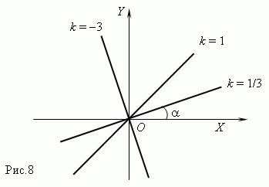
2 | Линейная функция.  Если переменные y и x связаны уравнением 1-ой степени:  A x + B y = C ,  где по крайней мере одно из чисел A или B не равно нулю, то графиком этой функциональной зависимости является прямая линия. Если C = 0, то она проходит через начало координат, в противном случае - нет. Графики линейных функций для различных комбинаций A, B, C показаны на рис.9.  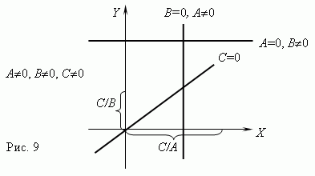
3 | Обратная пропорциональность.  Если переменные y и x обратно пропорциональны, то функциональная зависимость между ними выражается уравнением:  y = $\frac{k}{х}$  где k - постоянная величина.  График обратной пропорциональности – гипербола ( рис.10 ). У этой кривой две ветви.  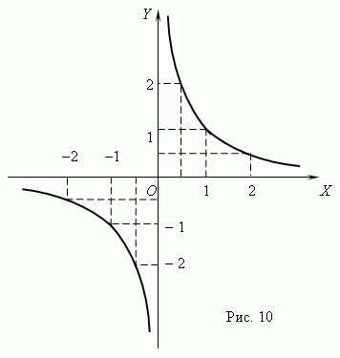  Основные характеристики и свойства гиперболы:  - область определения функции: x 0, область значений: y 0 ;  - функция монотонная ( убывающая ) при x < 0 и при x > 0, но не  монотонная в целом из-за точки разрыва x = 0 ;  - функция неограниченная, разрывная в точке x = 0, нечётная, непериодическая;  - нулей функция не имеет.
4 | Квадратичная функция.  Это функция: y = ax ² + bx + c, где a, b, c – постоянные  В простейшем случае: b = c = 0 и y = ax ².  График этой функции квадратная парабола - кривая, проходящая через начало координат ( рис.11 ).  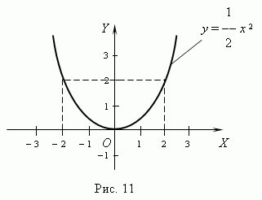  График функции y = ax ² + bx + c - тоже квадратная парабола того же вида, что и y = ax ², но её вершина лежит не в начале координат, а в точке с координатами: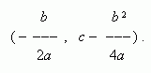  Форма и расположение квадратной параболы в системе координат полностью зависит от двух параметров: коэффициента a при x² и дискриминанта D = b² – 4ac. Все возможные различные случаи для квадратной параболы показаны на рис.12.
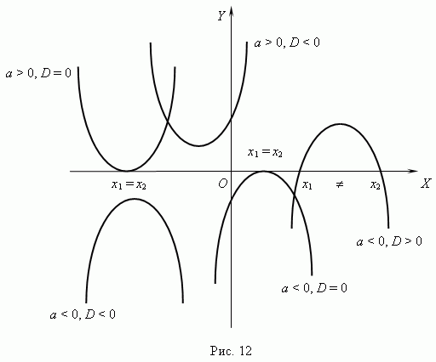
5. | Степенная функция. Это функция: y = ax^{n}, где a, n – постоянные.  При n = 1 получаем прямую пропорциональность: y = ax;  при n = 2 - квадратную параболу ; при n = 1 - обратную пропорциональность или гиперболу.  Все эти случаи ( при a = 1 ) показаны на рис.13 ( n 0 ) и рис.14 ( n < 0 ).  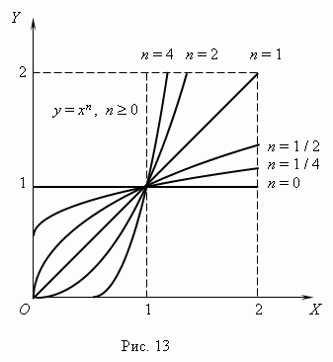  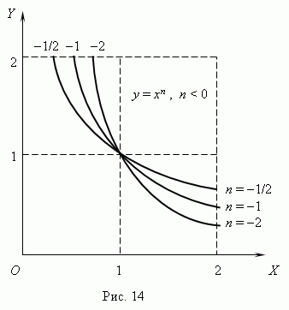  Если n – целые, степенные функции имеют смысл и при x < 0, но их графики имеют различный вид в зависимости от того, является ли n чётным числом или нечётным. На рис.15 показаны две такие степенные функции: для n = 2 и n = 3.  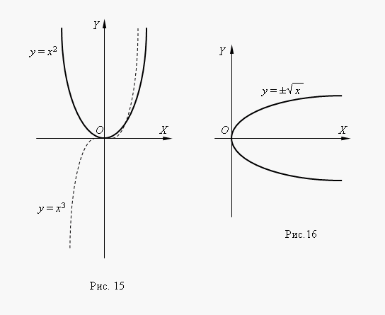  При n = 2 функция чётная и её график симметричен относительно оси Y. При n = 3 функция нечётная и её график симметричен относительно начала координат. Функция y = x ³ называется кубической параболой.  На рис.16 представлена функция .

6. | Показательная функция. Функция y = a^{x}, где a - положительное постоянное число, называется показательной функцией.  Аргумент x принимает любые действительные значения; в качестве значений функции рассматриваются только положительные числа.  Графики показательной функции для a = 2 и a = 1/2 представлены на рис.17. Они проходят через точку ( 0, 1 ). При a = 1 мы имеем график прямой линии, параллельной оси Х, т.e. функция превращается в постоянную величину, равную 1.  При a> 1 показательная функция возрастает, a при 0 < a < 1 – убывает.  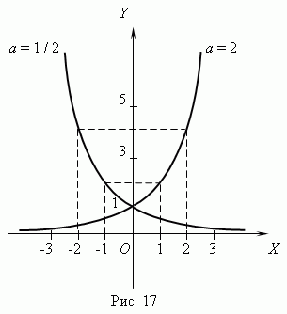
7. | Логарифмическая функция.  Функция y = log _{a} x, где a – постоянное положительное число, не равное 1, называется логарифмической.  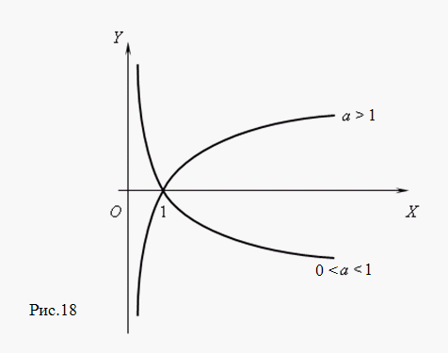  Свойства логарифмической функции:  - область определения функции: x > 0;  - это монотонная функция: она возрастает при a > 1 и убывает при 0 < a < 1;  - функция неограниченная, всюду непрерывная;  - у функции есть один ноль: x = 1.
8. | Тригонометрические функции.  При построении тригонометрических функций мы используе м радианную меру измерения углов. Тогда функция y = sin x представляется графиком ( рис.19 ). Эта кривая называется синусоидой.  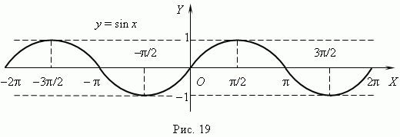  График функции y = cos x представлен на рис.20; это также синусоида, полученная в результате перемещения графика y = sin x вдоль оси Х влево на 2  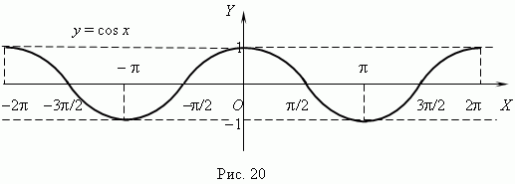  Из этих графиков очевидны характеристики и свойства этих функций:  - область определения: < x + ; область значений: -1 y 1;  - эти функции периодические: их период 2;  - непрерывные, периодические;  - функции имеют бесчисленное множество нулей.  Методические рекомендации подготовила Короткова Н.Н. ,  преподаватель математики

